Киселева С.А. 8 класс. Англ. яз. 02.06.2022
Урок №81.
Тема урока: Закрепление изученного по теме «Глобальные проблемы человечества».
Цель: Закрепление изученного по теме «Глобальные проблемы человечества».

Task 1.
Пройдите тест, вставляя пропущенные слова (предложения необходимо переписывать). Take the test by inserting the missing words (sentences need to be rewritten).
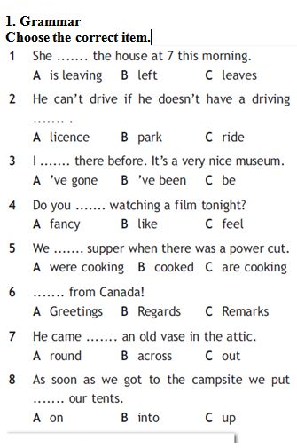

Task for control
Напишите 3 предложения о глобальных проблемах человечества. Write 3 sentences about the global problems of humanity.

Задание, выполненное в письменном виде, должно быть сфотографировано или отсканировано и отправлено в виде файла. Для обратной связи можно использовать электронную почту svetlanakiss1988@gmail.com, социальные сети ВК, ОК, мессенджеры WhatsApp и Viber.

